期中提优测试卷（B）

1. 填空题。（共20分）

1.把25、26、27、28这4个数填入下面括号中。（ ）+（ ）—（ ）=学科网(www.zxxk.com)--教育资源门户，提供试卷、教案、课件、论文、素材及各类教学资源下载，还有大量而丰富的教学相关资讯！（ ）

2.把“6+6+6+6+6”改写成乘法算式是（ ）或（ ）。

3.2个5相加得（ ），2和5相加得（ ），2个5相乘得（ ）。

4.在括号里填上合适的长度单位“米”或“厘米”。

一层楼高大约学科网(www.zxxk.com)--教育资源门户，提供试卷、教案、课件、论文、素材及各类教学资源下载，还有大量而丰富的教学相关资讯！是3（ ）；

一块橡皮长5（ ）；

一棵树高约10（ ）。

5.第一行:

第二行:

第一行拿走(　　)个 ,就和第二行同样多。

第二行添上学科网(www.zxxk.com)--教育资源门户，提供试卷、教案、课件、论文、素材及各类教学资源下载，还有大量而丰富的教学相关资讯！(　　)个 ,就和第一行同样多。

从第一行拿(　　)个放 到第二行,两行就同样多。

6.在 里填“＞”、“＜”或“＝”。

56-3学科网(www.zxxk.com)--教育资源门户，提供试卷、教案、课件、论文、素材及各类教学资源下载，还有大量而丰富的教学相关资讯！3 65-33 12+18+10 22+8+9 5÷5 5 6×5 6×3 12÷3 24÷6 6×2 6÷2

1. 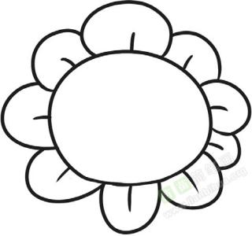 里最大学科网(www.zxxk.com)--教育资源门户，提供试卷、教案、课件、论文、素材及各类教学资源下载，还有大量而丰富的教学相关资讯！能填几。



4× ＜25

6× ＜20



16+ ＜30 49＞ ×6

8.姐姐吹了30个气球，哥哥吹的比姐姐多，弟弟吹的比姐姐少，哥哥最少吹( )个，弟弟最多吹( )个。

9. 40厘米＋60厘米=（ ）厘米=（ ）米

10.把12个苹果，每2个装一盘，可以装（ ）盘；要把这些苹果分装在3个盘子里，平均每个盘子装（ ）个苹果。

二、选择题。（每题1分，共5分）

1.在一道减法算式中，被减数是95，两个减数都是30，差是（ ）。

A.35 B.65 C.60

2.下列算式中，得数最大的是（ ）。

A.22+18-10 B.5+4 C.4×5

3. 左图中有（ ）条线段。

1. 4 B.6 C.5

4.有4盒糖，每盒有6颗。二（1）班有25名同学，每人分一颗，糖（ ）。

1. 够 B.不够 C.不确定
2. 把8朵花平均插在2个花瓶中，求每个花瓶里插多少朵花的算式是（ ）。

A.8×2 B.8-2 C.8÷2

三、判断题。（每题1分，共5分）

1.3×4只能表示4个3相加。 （ ）[来源:学科网]

1. 任何一句乘法口诀都可以写成两个乘法算式。 （ ）
2. 在乘法算式里，积一定大于每一个乘数学科网(www.zxxk.com)--教育资源门户，提供试卷、教案、课件、论文、素材及各类教学资源下载，还有大量而丰富的教学相关资讯！。

（ ）

1. 从24里连续减去4个6，结果是0。（ ）
2. 不同的线段都是直的，有两个端点，只是长度不同。 （ ）

四、计算题。（共24分）

1.快乐口算。（12分）

54+9= 6×6=学科网(www.zxxk.com)--教育资源门户，提供试卷、教案、课件、论文、素材及各类教学资源下载，还有大量而丰富的教学相关资讯！ 4×5= 96-30= 4×4= 24÷6=

25÷5= 12+8-8= 36-16-10=

3×6+6= 2×5+4= 5×5-5=

2.竖式计算。（12分）

35+28+29=　　　 　81-37-24=

53-27+48= 64+27-29=

1. 按要求做一做。（共8分）
2. 在四边形下面的（ ）里画“√”。

学科网(www.zxxk.com)--教育资源门户，提供试卷、教案、课件、论文、素材及各类教学资源下载，还有大量而丰富的教学相关资讯！

（ ） （ ） （ ） （ ） （ ）

1. 在线段的下面的（ ）里画“ ”。

学科网(www.zxxk.com)--教育资源门户，提供试卷、教案、课件、论文、素材及各类教学资源下载，还有大量而丰富的教学相关资讯！

（ ） （ ） （ ）（ ）

3.分一分，画一画。

（1）把下面的15个小正方形平均分到三个圆圈里。

[来源:学科网]

1. 画 ，使 比 多5个，

有（ ）个。

=

六、操作题。（共7分）

1.把下面每个图形都分成三角形，最少能分成几个？先分一分再填空。

（ ）个 （ ）个 （ ）个

2.在方格纸上画一个平行四边形和一个五边形。

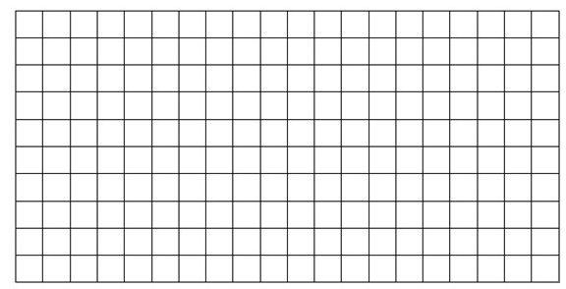

3.把下面图形分成一个三角形和一个六边形。

七、看图列算式，补口诀。（共6分）

学科网(www.zxxk.com)--教育资源门户，提供试卷、教案、课件、论文、素材及各类教学资源下载，还有大量而丰富的教学相关资讯！1.

学科网(www.zxxk.com)--教育资源门户，提供试卷、教案、课件、论文、素材及各类教学资源下载，还有大量而丰富的教学相关资讯！

=

或

=

口诀：

2.每组画4个 ， 画2组。

加法算式：

乘法算式：

乘法口诀： 学科网(www.zxxk.com)--教育资源门户，提供试卷、教案、课件、论文、素材及各类教学资源下载，还有大量而丰富的教学相关资讯！

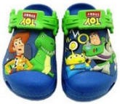八、解决问题。（共20分）

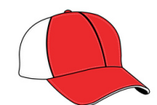 1.

38元 55元

妈妈带了100元钱，要买一顶帽子和一双鞋，带的钱够吗？

2.12名球员参加乒乓球比赛，如果以单打的形式进行比赛，可以分成多少组？如果是双打比赛，可以分成多少组？

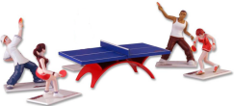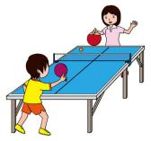

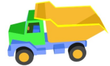3.

[来源.Com]

3元 ？元 35元 5元

1. 一个足球比一个书包便宜7元，一个足球多少元？
2. 买6个羽毛球和一个足球一共要花多少元？
3. 买3个玩具车的钱可以买几个羽毛球？

（4）你还能提出一个数学问题并解答吗？

1. 猴妈妈摘了20根香蕉，分给4只猴宝宝，平均每只猴宝宝分到学科网(www.zxxk.com)--教育资源门户，提供试卷、教案、课件、论文、素材及各类教学资源下载，还有大量而丰富的教学相关资讯！几根香蕉？

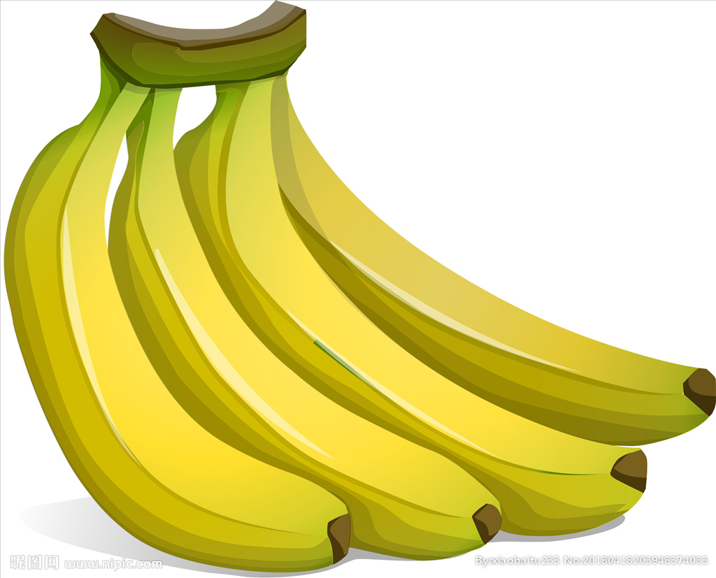

九、拓展提优。（共5分）[来源:Z#xx#k.Com]

1.下图中有（ ）条线段。



2.把下面的 平均分，有几种不同的分法？（最少分成2份）学科网(www.zxxk.com)--教育资源门户，提供试卷、教案、课件、论文、素材及各类教学资源下载，还有大量而丰富的教学相关资讯！分一分。

[来源:学。科。网]

参考答案：

期中提优测试卷（B）

一、1. 25 28 26 27 2. 6×5=30 5×6=30 3. 10 7 10

4. 米 厘米 米 5. 6 6 3

6. < > < > ＝ > 7. 3 6 13 8

8. 31 29 9. 100 1 10. 6 4

二、 B A B B C

三、 × × × √学科网(www.zxxk.com)--教育资源门户，提供试卷、教案、课件、论文、素材及各类教学资源下载，还有大量而丰富的教学相关资讯！ √

四、1. 63 36 20 66 16 4 5 12 10 24 14 20

2. 92 20 74 62

五、 1. （√）（）（）（√）（） 2.（）（√）（）（）3.（1）略

解析：此题考查平均分。15个小正方形平均分到3个圆圈里，学科网(www.zxxk.com)--教育资源门户，提供试卷、教案、课件、论文、素材及各类教学资源下载，还有大量而丰富的教学相关资讯！每个圆圈分15÷3=5（个），画出即可。

（2）略

六、1. 2 4 3 2. 略 3.略

七、 1. 3×4=12 4×3=12 三四十二

2. 画图略 4+4=8 4×2=8 二四得八

八、 1. 38+55=93（元） 100>93 够

2. 12÷2=6（组）12÷4=3（组）

解析：此题考查除法的应用。可根据“总人数÷每组的人数=组数”求出问题。解决此题要注意隐含条件，单打是2人一组，组数为12÷2=6（组）；双打是4人一组，组数为12÷4=3（组）。

3.（1）35-7=28（元）（2）3×6+28=46（元）

（3）5×3÷3=5（个）（4）略

4. 20÷4=5（根）

九、1. 15

2. 有4种

解析：此题考查平均分和乘法口诀的掌握情况。由图学科网(www.zxxk.com)--教育资源门户，提供试卷、教案、课件、论文、素材及各类教学资源下载，还有大量而丰富的教学相关资讯！可知，有12个 ，要把它平均分，可想口诀“二六十二、三四十二”，每句口诀可以写两个除法算式，所以有4种分法。